Консультация для родителей
«Сохраним добрые, народные - обычаи и традиции»
У каждого народа свои культурные традиции, которые чтят и передают из поколения в поколение, русские не должны терять нравственный авторитет среди других народов – авторитет, достойно завоеванный русским искусством.
Мы не должны забывать о прошлом: о красоте и богатстве нашей музыки, живописи, литературы, архитектуры, о своих праздниках и обычаях. Именно родная культура, как отец и мать, должна стать неотъемлемой частью души ребенка, началом рождения личности. Как не вспомнить слова пушкинской Татьяны: «Мне скучно, поговорим о старине».
Наши дети живут в то время, когда рушатся традиции, передаваемые веками. Хочется надеяться, что то уцелевшее, та «старина», которая осталась жить в танцах, играх, песнях, воспоминаниях, - сохранится для потомков. И молодому поколению будет легче разобраться во всем и выбрать нужные ориентиры для воспитания своих детей, ориентиры, которые помогут любить Родину – такой, какая она есть…
Во все времена у всех народов основной целью воспитания является забота о сохранении, укреплении и развитии добрых народных обычаев и традиций, забота о передаче подрастающим поколениям житейского, производственного, духовного опыта, накопленного предшествующими поколениями.
Сила народных традиций, прежде всего, заключается в человечном, добром, гуманном подходе к личности ребёнка, и требовании с его стороны взаимообратного человеколюбивого отношения к окружающим.
Одной из самых эффективных форм воздействия на личность были и есть народная сказка. В большинстве русских народных сказок главный герой – богатырь, заботясь о своих близких, своём народе, сражается с различными чудовищами и уничтожая зло, устанавливает справедливость и согласие в мире.
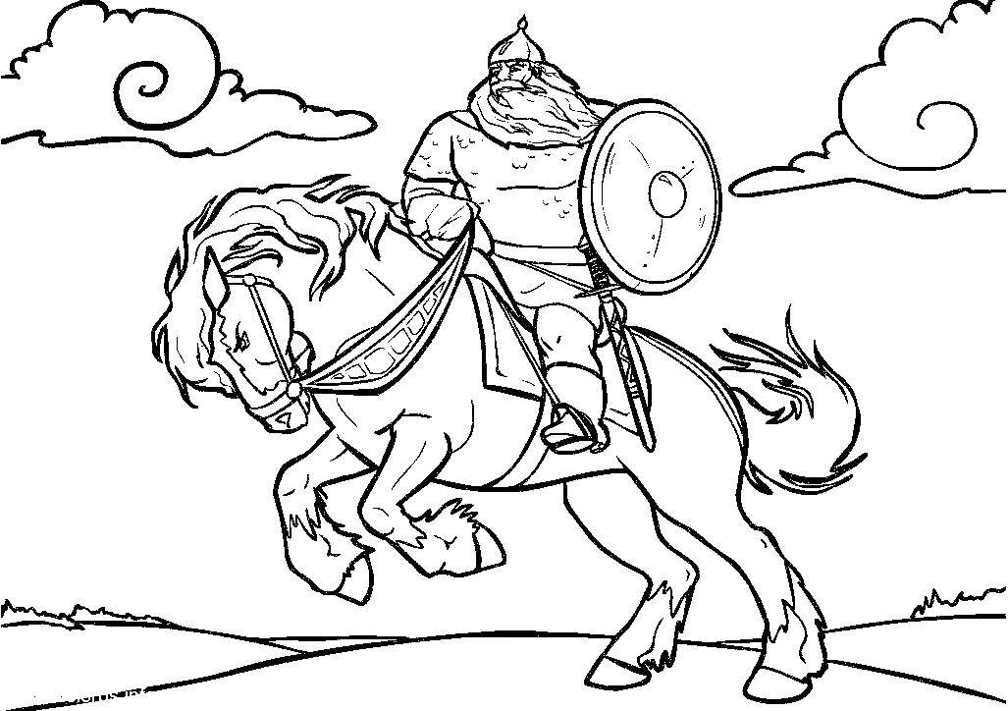
В сказках часто даётся образец отзывчивого отношения к окружающему: к животным, к растениям, воде, предметам обихода. Чтобы человеку оставаться человеком, ему необходимо помнить свои корни. Недаром в старину каждый ребёнок знал свою родню, чуть ли не до седьмого колена. Внимательное отношение к своим родственникам, составление своей родословной, укрепляли гуманистическую направленность развивающейся личности.
Кратко и лаконично выражаются идеи гуманистического воспитания в народных пословицах, поговорках, колыбельных песен, закличках.
Колыбельная песня, прежде всего, отражает мир мыслей и чувств матери, поглощённой уходом за ребёнком. Ребёнка, утомившего криком и беспокойством, в раздражении обещают поколотить, пугают старичком, хворостиной, волком, таинственной букой, живущем под сараем, но чаще уговаривают обещанием пряника, калачей, обновы. Такие нехитрые приёмы имеют целью овладеть вниманием ребёнка, успокоить его.
Воспитание у детей активности, сноровки, сообразительности в полной мере развёрнуто в необозримо разнообразных играх. Игра формирует интеллектуальные и физические особенности, с которыми ребёнок будет жить долгие годы. Игры развивают ловкость, быстроту, силу, меткость, приучают к сообразительности и вниманию.
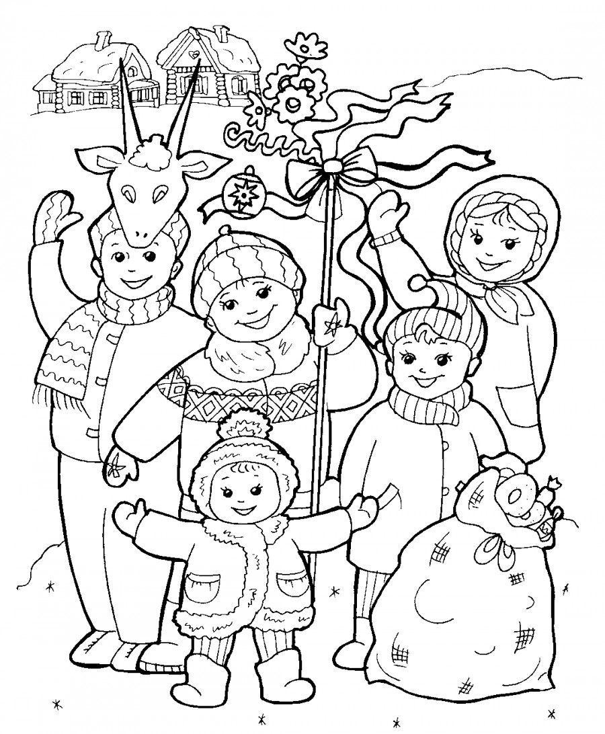
В играх используются «считалки» – одна из древнейших традиций. С их помощью определяют кто « водит», и тех, кто попадает в благоприятное для себя положение.

Обыкновение пересчитываться идёт из быта взрослых.
Традиция пересчитывания в считалках преображена: детям доставляет удовольствие сама возможность играть словами – возникают забавные в своей нелепости сочетание слогов и слов. В скороговорках предлагались стихи с нарочитым скоплением труднопроизносимых слогов. При повторении этих стихов возникает уподобляющее воздействие одних слогов на другие – и в результате происходят ошибки, смещение звукового ряда, искажение смысла.
От взрослых в детский быт перешли и разного рода приговорки – обращение к улитке – «лизовище», гадание по полёту «божей коровке», разные приговорки о корове, телёнке, о птицах – журавлях, воробьях, воронах и т.д. Перед нырянием просили «куму, голубу» простить за неведомые прегрешения. Избавлялись от залившейся в уши воды, прыганием с приговором – «вылить воду на дубовую кору». Бросали в подпечек, выпавший молочный зуб с просьбой к мышке дать костяной зуб.
Но не только сказки, пословицы, поговорки, скороговорки, заклички положительно влияют на развитие и воспитание ребёнка, но и многочисленные обычаи и традиции в народных праздниках.
Народные праздники были и есть настоящим кодексом неписанных норм и обязанностей. Обряды отображают нравственные устои русского народа, закрепляют чувство верности к друзьям, развивают эстетические чувства. Это ярко представлено в таких праздниках как Троица, масленица, Крещение, Святочные вечера.
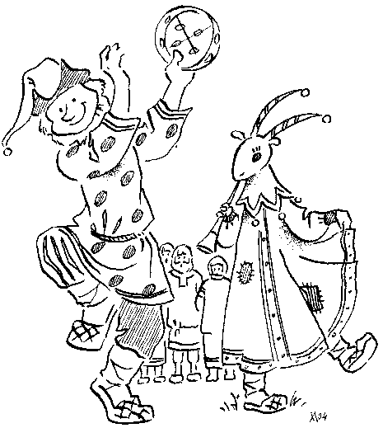
Основные атрибуты празднования Святок – ряжение и колядование. Само слово «коляда» – одни авторы этимологически связывают с итальянским «календа», что означает первый день месяца, другие высказывают предположение, что древнее «колада» означало «круговая еда». Действительно, собранное в «мех» – специальный мешочек – угощение, колядовщики ели совместно по кругу.
Смысл всех святочных действий – попытка заглянуть в будущее, определить, что принесет наступающий год. Люди обращались к природе с молениями о хорошем урожае, здоровья для членов семьи, а девушки еще о замужестве. Как сбудется судьба, пытались узнать через гадание.
В крещенский сочельник пожилые люди не ели до первой звезды или до святой воды. Вернувшись с молебствия со свечами, ставили кресты, либо копотью от свечи, либо мелом «чтобы черт не пролез». В этот день шли (и сейчас ходим) за святой водой. Считается, что эта вода спасение от всех недуг.
Приобщение детей к народным традициям в основном происходит в детских садах и происходит это в форме игр и детских праздников. При этом важно не только дать детям новые знания, но и организовать непосредственное участие в исполнении обрядов, пении народных песен, инсценировках.
Следует иметь в виду еще один важный момент: вся жизнь народа была тесно связана с природой. Испокон веков природные явления служили народу средством воздействия на личность ребенка.
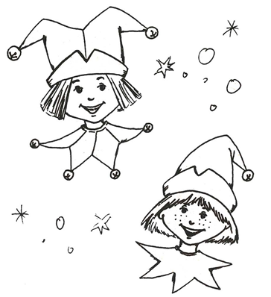
Чтобы все это было донесено до родителей нашей группы, мы всю информацию вывешиваем в уголке для родителей, используем различные ширмы, папки – передвижки. Приглашаем родителей на утренники, дни развлечений. Используем в образовательной деятельности скороговорки, поговорки, заклички, загадки, читаем сказки. Даем задание на выполнение игрушек из ниток, тряпочек».

